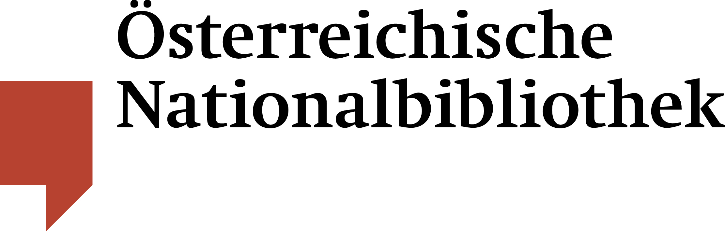

Willkommen in Österreich
Eine sommerliche Reise in Bildern

11. Mai 2012 – 28. Oktober 2012

Eine Frau im modischen Badedress, die verträumt in die sonnige Mühlviertler Landschaft blickt, ein junges Paar, das eng umschlungen auf einem Berggipfel sitzend das Panorama des Dachsteins genießt, Kaiser Franz Joseph, der in Bad Ischl mit einem Fernrohr nach dem Wetter „ausschaut” – sie alle machen Werbung für Ferien in Österreich.

Vor fast genau 100 Jahren, als der Tourismus noch Fremdenverkehr hieß und der Urlaub noch Sommerfrische, begann man für das Reiseland Österreich mit Plakaten zu werben. Aus diesem Anlass zeigt die neue Ausstellung im Prunksaal der Österreichischen Nationalbibliothek unter dem Titel Willkommen in Österreich. Eine sommerliche Reise in Bildern beeindruckende Plakate, pittoreske Fotografien, kunstvolle Broschüren und geschichtsträchtige Reiseführer. Sie bietet eine Vielzahl an visuellen Erlebnissen, einen reichhaltigen Fundus an nationalen und regionalen Selbstbildern und reflektiert die Geschichte Österreichs aus einer neuen, bislang kaum bekannten Perspektive. Willkommen in Österreich: eine Sommerreise der besonderen Art.

Eine Urlaubsreise durch den Prunksaal
Mit Willkommen in Österreich wird erstmals umfassend die österreichische Bildproduktion der Sommertourismuswerbung von ca. 1900 bis in die 1970er Jahre dargestellt. Gezeigt werden rund 70 ausgewählte Ferienplakate aus den Beständen von Bildarchiv und Grafiksammlung der Österreichischen Nationalbibliothek. Ergänzt wird die Sonderschau durch Fotografien, Broschüren und Reiseführer in den historischen Pultvitrinen im Mitteloval.
Die grafisch anspruchsvollen wie einfallsreichen Objekte sind zu sechs Themenkreisen zusammengefasst:
- Monarchie
- Zwischenkriegszeit
- Zweite Republik
- Vorarlberg, Tirol und Kärnten
- Salzburg, Oberösterreich, Steiermark und Burgenland
- Niederösterreich und Wien

In der eindrucksvollen „Tour d’Autriche“ durch die Geschichte der österreichischen Fremdenverkehrswerbung dokumentieren die grafisch exzellent gestalteten Reiseplakate die Bedeutung und historische Entwicklung des Sommertourismus in Österreich. Eine große Zahl bedeutender österreichischer KünstlerInnen und GrafikdesignerInnen ist dabei in der Ausstellung vertreten wie Heinrich Berann, Alexander Exax, Ilse Jahnass, Hermann Kosel oder Arthur Zelger. Sie alle priesen die Schönheiten der österreichischen Landschaft mit stilsicherer Hand.
Daneben erzählen der touristische Blick aus privaten Urlaubsalben und die offiziellen „Lichtbilder“ der Fremdenverkehrswerbung von der historischen Tourismusdestination Österreich.

Als Österreich noch am Meer lag
Unterwegs waren die Menschen immer schon. Doch der Tourismus, das Reisen zur Erholung, ist eine Erfindung der modernen Welt. Anfang des 19. Jahrhunderts wurden die ersten Reiseführer veröffentlicht, in ihnen kommen auch Wortneuschöpfungen wie tourist und Sehenswürdigkeit erstmals vor. Kaiserin Elisabeth besaß beispielsweise 22 Bändchen von Woerl´s Reisehandbüchern in einer roten Lederschatulle – ein kleines, kulturhistorisches Juwel, das in der Ausstellung zu bewundern ist. Ebenfalls aus dieser Zeit stammen zahlreiche Amateurfotos vom beliebten Seebad Grado, die daran erinnern, dass Österreich damals noch am Meer lag.
Nach dem Ersten Weltkrieg und dem Ende der Donaumonarchie konzentrierten sich die Tourismuswerber auf die Alpen. Mit beeindruckenden Bergpanoramen warb man ab 1918 für die „Eroberung der Landschaft“.
Auch stilistisch veränderten sich die Affichen. Die ältesten Plakate der Ausstellung, wie jenes von 1912, das für die Mittenwaldbahn wirbt, waren von klassischen Gemälden noch kaum zu unterscheiden. Einzig der Schriftzug und die Anordnung der Bildelemente machte sie zu Plakaten. Ab den 1920er Jahren entstand das Berufsbild des Gebrauchsgrafikers, der speziell für das Medium Plakat arbeitete und eine ganz eigene Bildsprache dafür entwickelte.

Die „goldene Zeit“ des Reiseplakats
Durch die „Tausend-Mark-Sperre” Hitler-Deutschlands, die ab 1933 deutschen Gästen den Grenzübertritt in die Alpenrepublik erschwerte, kam es zu einer Intensivierung und Professionalisierung der Tourismuswerbung. Sogar ein Staatssekretariat für Fremdenverkehr wurde gegründet. Zentraler Bestandteil der Werbeoffensive war die verstärkte Produktion von Tourismusplakaten. Die besten heimischen GrafikdesignerInnen schufen Bilder mit hoher emotionaler Aufladung. Dieses nachhaltige „Nation Branding” sollte bis in die Gegenwart reichen: Menschen in Trachtenkleidung, urwüchsige Bauersleute, fidele Musikanten, Dorfbrunnen, Kirchtürme, Alpenblumen, idyllische Seenlandschaften und vor allem die Bergwelt wurden zum Inbegriff der „schönen Landschaft”.
Frauen kamen auf den Plakaten nur als attraktiver Blickfang vor, für den ein strenger Dresscode galt: jahrzehntelang herrschte „Dirndlzwang”. Die junge Dame auf dem Plakat zur Ausstellung, die sich um 1955 im malerischen Hochland Mühlviertel rekelt, ist eine auffallende Ausnahme.
Auch das Städtische existierte auf den Plakaten nicht. Als einzige Konzession an die Moderne wurden neue technische Errungenschaften präsentiert, wie 1933 beim Plakat Holidays in Austria, das den Sprungturm am Millstätter See zeigt.

Urlaub unter dem Hakenkreuz
Nach dem „Anschluss” im März 1938 setzte sofort eine neue Bildproduktion für den Tourismus ein. Texte wurden abgeändert, das Wort „Österreich” eliminiert und die Bezeichnungen der Gaue mit ihren neuen Grenzen bekanntgemacht: Kärnten etwa wurde zum „deutschen Süden”, die Steiermark zum „deutschen Südland” und der Großglockner als „höchster Berg des Deutschen Reiches” apostrophiert. Dabei konzentrierte man sich vor allem auf die Bewerbung der neu gewonnenen Ostmark im „Altreich”. Auf Werbemaßnahmen im Ausland und auf fremdsprachige Versionen wurde verzichtet.

Wir laden alle Welt zu uns zu Gaste
Nach dem Ende des Zweiten Weltkriegs wurden die Drucksorten neuerlich adaptiert. Aufgrund der Papierknappheit behalf man sich oft mit Schwärzen, Überstempeln, Beschneiden und ließ – wie etwa beim Hotel Weißes Rößl – das Wort „arisch” verschwinden.
Und da nur 300 von 4.700 Hotels den Krieg unbeschädigt überstanden hatten, rückte der Tourismus als „Devisenbringer” schon ein halbes Jahr nach Kriegsende wieder in den Fokus der Politik. Bundespräsident Karl Renner verkündete hochoffiziell: „Wir brauchen den Fremdenverkehr und laden alle Welt zu uns zu Gaste.”
Bereits in den 1950er Jahren kamen wieder mehr Gäste nach Österreich und in jedem Jahr konnten die Nächtigungszahlen des Vorjahres übertroffen werden. Verzeichnete man 1950 16,1 Millionen Nächtigungen, waren es 1960 bereits 44,8 Millionen und 1970 86,3 Millionen. Österreich war auf dem Weg zum „Tourismusweltmeister”.
Die Zeit der grafisch gestalteten Plakate allerdings ging bald zu Ende. Ab den 1960er Jahren bevorzugte die Österreichische Fremdenverkehrswerbung, wie sie nun offiziell hieß, Fotoplakate. Namhafte Bildjournalisten wie Franz Hubmann präsentierten darauf das offizielle Österreich „bildschön”, so wie es selbst gern gesehen werden wollte. Erst als die Nächtigungszahlen Anfang der 1970er Jahre stagnierten, gab es einen letzten Versuch, mit gezeichneten Plakaten zu werben. Modern und zeitlos, auf das Wesentliche reduziert, präsentierten sich die Tourismusplakate nun, wie etwa Tirol des Grafikdesigners Arthur Zelger. Doch diese Renaissance war kurz, Ende der 1970er Jahre hatte das Plakat seine zentrale Position innerhalb der visuellen Kommunikation der staatlichen Tourismuswerbung verloren, Werbeagenturen wurden jetzt mit umfassenden Marketingkonzepten beauftragt.

Knipserfotos und Promis auf Reisen
Nicht nur der Blickwinkel der TouristikerInnen, auch der Blick der TouristInnen selbst wird mit persönlichen, liebevoll inszenierten Fotografien in der Ausstellung gezeigt.
Ab Ende der 1880er Jahre wurde durch die Entwicklung kompakter Kameras und Rollfilme die Amateurfotografie einfacher und preiswerter. Breiten Bevölkerungsschichten war es nun möglich, Wanderungen und Ausflüge fotografisch festzuhalten. Schon bald wurde das Fotografieren zu einer der wichtigsten Aktivitäten während des Urlaubs.
Das Anlegen von Urlaubsalben fand ab Ende der 1920er Jahre immer größere Verbreitung und erlebte in den 1950/60er Jahren eine kreative Hochblüte. Sie erlaubten es, den Urlaub zu Hause im Kreise der Familie oder mit Freunden nachzuerleben. Lange vor Facebook bildeten sie eine Art „Lebenschronik”. Natur, Sehenswürdigkeiten, Nicht-Alltägliches bzw. „Typisches” aus der Ferienregion gehörten zu den beliebtesten Motiven. Im Fokus standen aber meist die Reisenden selbst, die Sehenswürdigkeit gab lediglich den eindrucksvollen Hintergrund ab. Diese Urlaubsalben und privaten Knipserfotos sind heute eine zentrale autobiografische Quelle, die soziale Normen, Geschmack und Moden abbilden und daher zu bedeutenden historischen Belegen für die Bildgeschichte des privaten Lebens gehören.
Bald sah man auf Fotos auch berühmte Persönlichkeiten, die die schöne Kulisse der österreichischen Landschaft genossen und sich davor in Pose warfen: der Maler Gustav Klimt am Attersee, der Dichter Arthur Schnitzler am Semmering und natürlich Kaiser Franz Joseph, der prominenteste „Sommerfrischler” in Bad Ischl.

Partner der Österreichischen Nationalbibliothek
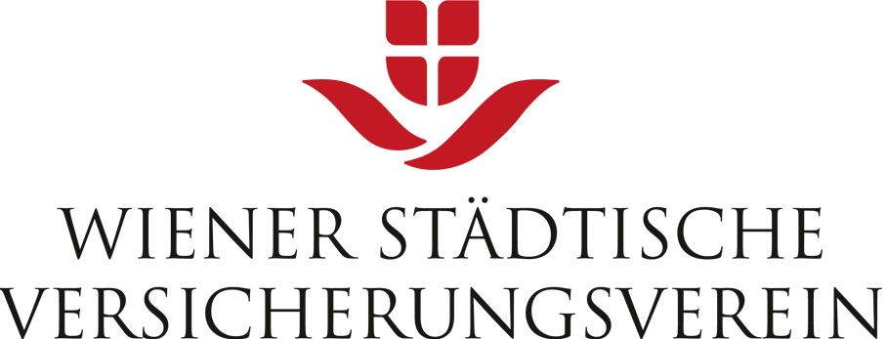 | 

